Periferie?

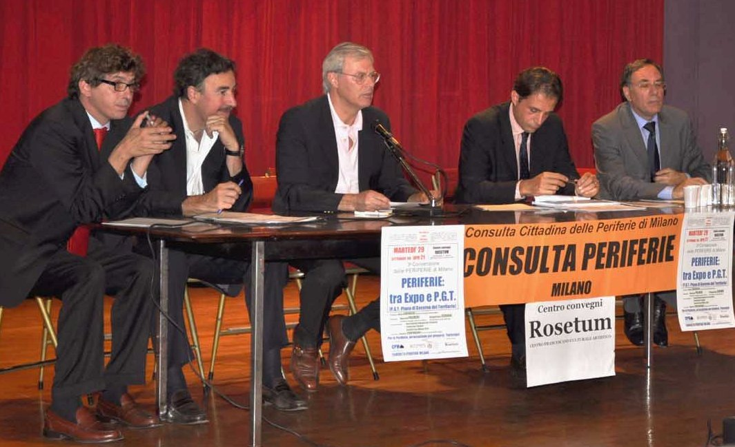

5ª Convenzione
delle PERIFERIE di Milano
promossa da Consulta Periferie MIlano
___________________________________

1ª Parte
Martedì 27 settembre 2011 - ore 21
Via Pisanello 1 (Centro Rosetum)
“Periferie. E adesso?”
Le Periferie devono essere una priorità dell’Agenda politica cittadina.

2ª Parte
Ottobre 2011 (da definire)
“Le Periferie comunicano”
La comunicazione per le Periferie non c’è.
Le Periferie promuovono la comunicazione.
___________________________________
Programma in aggiornamento sul sito
www.periferiemilano.it



